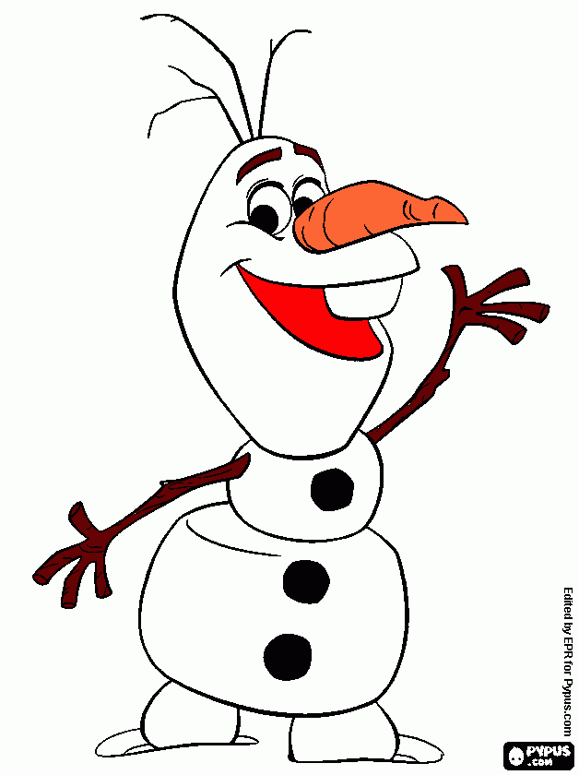
Piosenki i wiersze – GRUDZIEŃ 2023

Kolęda „Pójdźmy wszyscy do stajenki„

Pójdźmy wszyscy do stajenki
Do Jezusa i Panienki
Powitajmy Maleńkiego
I Maryję, matkę Jego
Powitajmy Maleńkiego
I Maryję, matkę Jego
Witaj, Jezu ukochany
Od Patriarchów czekany
Od Proroków ogłoszony
Od narodów upragniony
Od Proroków ogłoszony
Od narodów upragniony
Witaj, Dziecineczko w żłobie
Wyznajemy Boga w Tobie
Coś się narodził tej nocy
Boś nas wyrwał z czarta mocy
Coś się narodził tej nocy
Boś nas wyrwał z czarta mocy

„Pingwin”
O jak przyjemnie i jak wesoło
w Pingwinka bawić się się się,
Raz nóżka lewa, raz nóżka prawa,
Do przodu, do tyłu i raz, dwa i trzy.

„Boogie woogie”
Do przodu prawą rękę daj
Do tyłu prawą rękę daj
Do przodu prawą rękę daj
I pomachaj nią
Bo przy boogie woogie trzeba pokręcić się
No i klaskać trzeba raz, dwa, trzy
Boogie woogie ahoj
Boogie woogie ahoj
Boogie woogie ahoj
I od nowa zaczynamy taniec ten
Do przodu lewą rękę daj
Do tyłu lewą rękę daj
Do przodu lewą rękę daj
I pomachaj nią
Bo przy boogie woogie trzeba pokręcić się
No i klaskać trzeba raz, dwa, trzy
Boogie woogie ahoj
Boogie woogie ahoj
Boogie woogie ahoj
I od nowa zaczynamy taniec ten
Do przodu prawą nogę daj
Do tyłu prawą nogę daj
Do przodu prawą nogę daj
I pomachaj nią
Bo przy boogie woogie trzeba pokręcić się
No i klaskać trzeba raz, dwa, trzy
Boogie woogie ahoj
Boogie woogie ahoj
Boogie woogie ahoj
I od nowa zaczynamy taniec ten
Do przodu lewą nogę daj
Do tyłu lewą nogę daj
Do przodu lewą nogę daj
I pomachaj nią
Bo przy boogie woogie trzeba pokręcić się
No i klaskać trzeba raz, dwa, trzy
Boogie woogie ahoj
Boogie woogie ahoj
Boogie woogie ahoj
I od nowa zaczynamy taniec ten
Boogie woogie ahoj
Boogie woogie ahoj
Boogie woogie ahoj
I od nowa zaczynamy taniec ten

„​Choinka w przedszkolu”
Cz. Janczarski
Kolorowe świeczki,
kolorowy łańcuch.
Wkoło choineczki
przedszkolaki tańczą.
Serduszko z piernika,
pozłacany orzech.
Ciepło jest w przedszkolu,
chociaż mróz na dworze.
Za oknami – wieczór,
Złota gwiazdka błyska.
Bawi się w przedszkolu,
dziś rodzinka bliska.
Dziadzio siwobrody
wędruje po dworze.
Niesie wszystkim dzieciom
podarunki w worze.

„Prezent dla Mikołaja” D. Gellner
A ja się bardzo, bardzo postaram
I zrobię prezent dla Mikołaja.
Zrobię mu szalik piękny i nowy,
Żeby go nosił w noce zimowe.
I żeby nie zmarzł w szyję i w uszy,
Gdy z burej chmury śnieg zacznie prószyć.
Niech się ucieszy Mikołaj Święty,
Tak rzadko ktoś mu daje prezenty.

